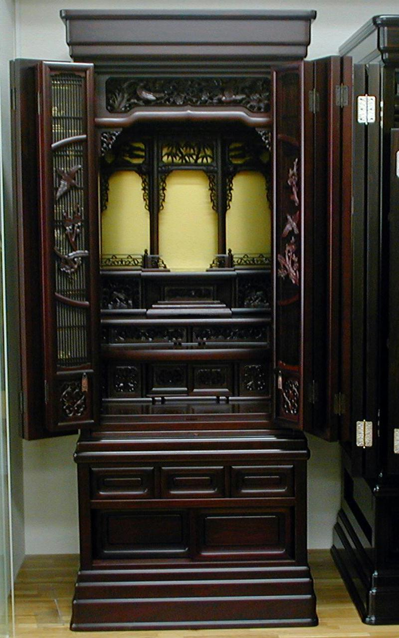
２０号本紫檀平安型
高さ１６５ｃｍ×幅６９ｃｍ×奥行６３ｃｍ
\１，４０７，０００（消費税込み）
本紫檀の前練で木目出し塗装です。

名古屋市中区橘１丁目４－１１
㈱奥村佛具店
℡０５２－３２１－１８６７ fax０５２－３２３－８０１６

